Richmond VLE Öğrenci Girişi

Internet Tarayıcınızın (Chrome tavsiye edilir) adres çubuğuna

http://www.richmondvle.com

yazarak web adresine gidiniz.

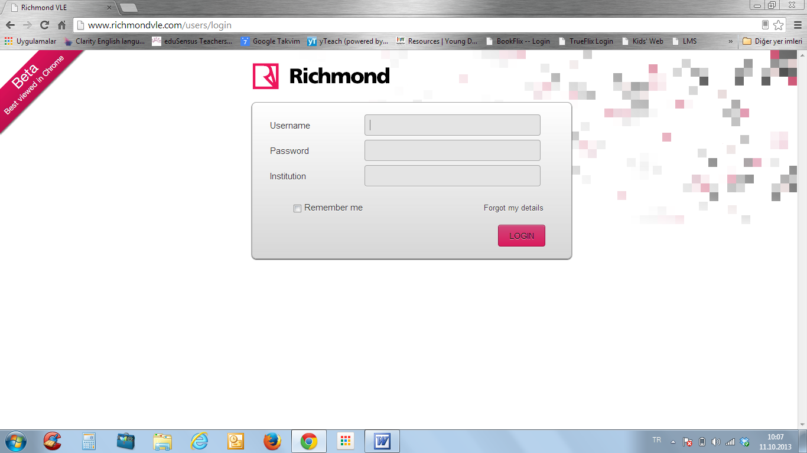

Açılan sayfada User Name kısmına öğrenci numaranızı yazınız.
Password kısmına pass yazınız
Institution kısmına 20398 yazınız
LOGIN butonuna basınız.

İlk kez giriş yapıldığında aşağıdaki ekran çıkacaktır;

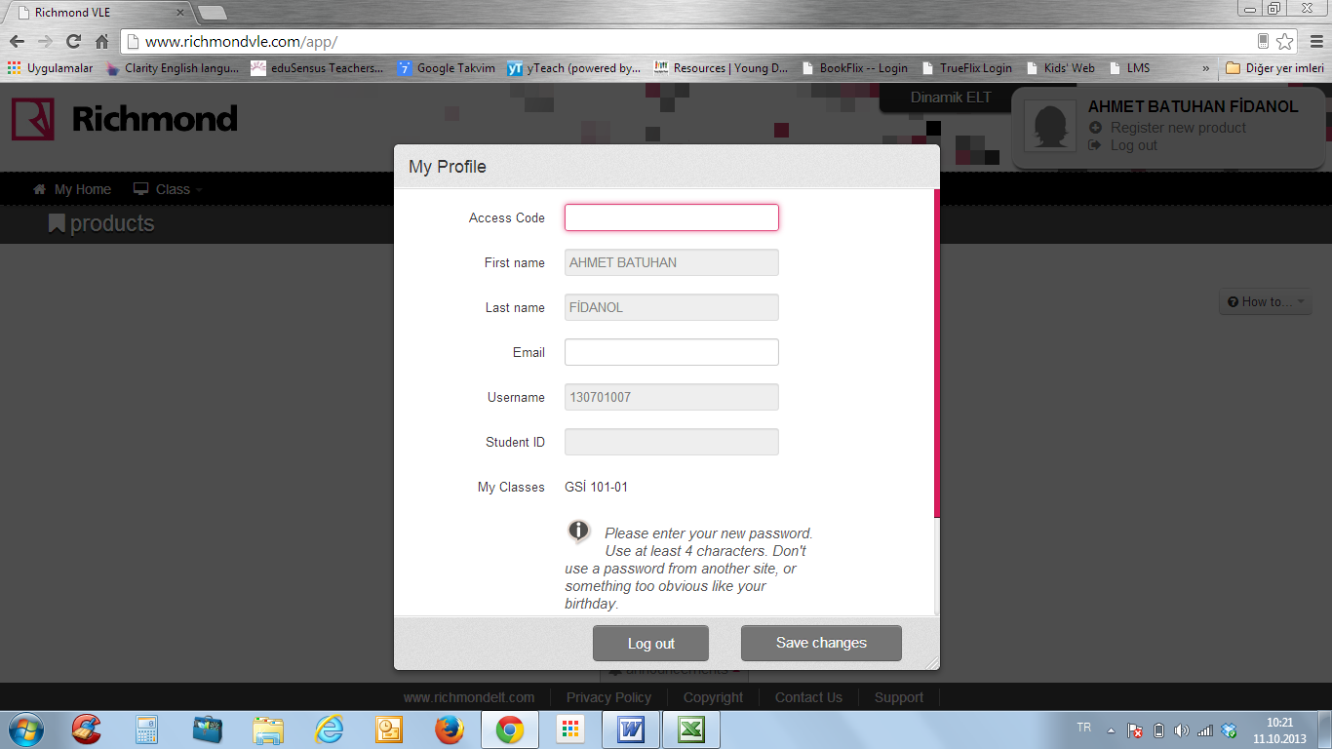

Access Code kısmına;

Starter için; breakfast
Elementary için; barbecue
Pre-Int için; increasing

Yazınız. Yine aynı ekranda New Password kısmına kendi şifrenizi yazınız ve Save Changes’e tıklayınız. Daha sonraki girişlerde bu şifreyi kullanacaksınız.

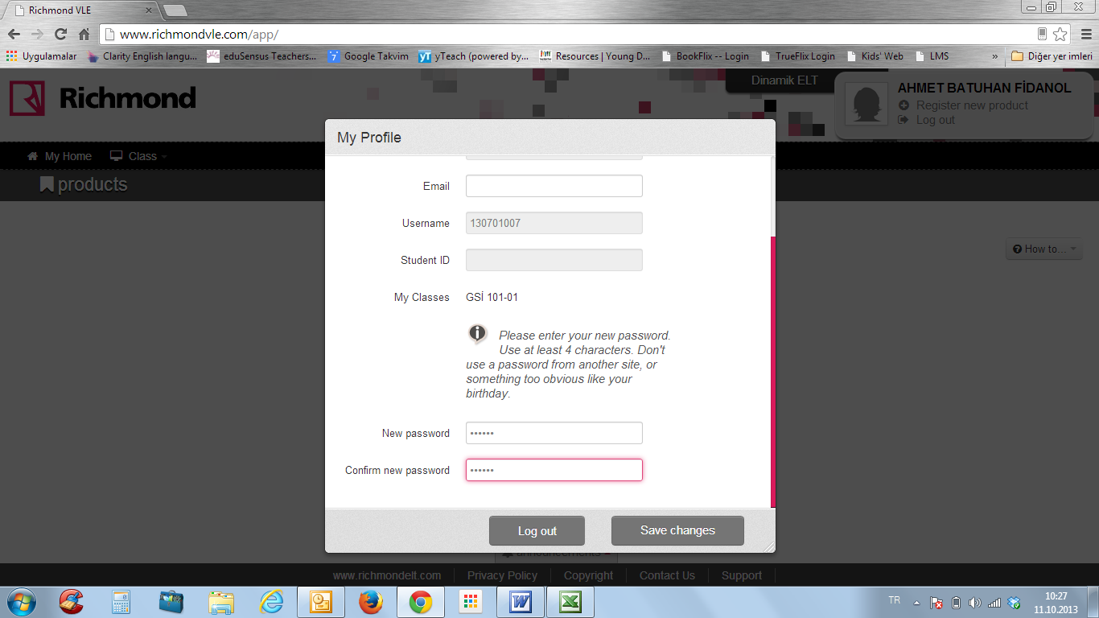

Giriş yapıldıktan sonra açılan ekranda kullandığınız kitabı göreceksiniz. Kitabın üzerine tıkladığınızda kitaba ait alıştırmaları yapabilirsiniz.

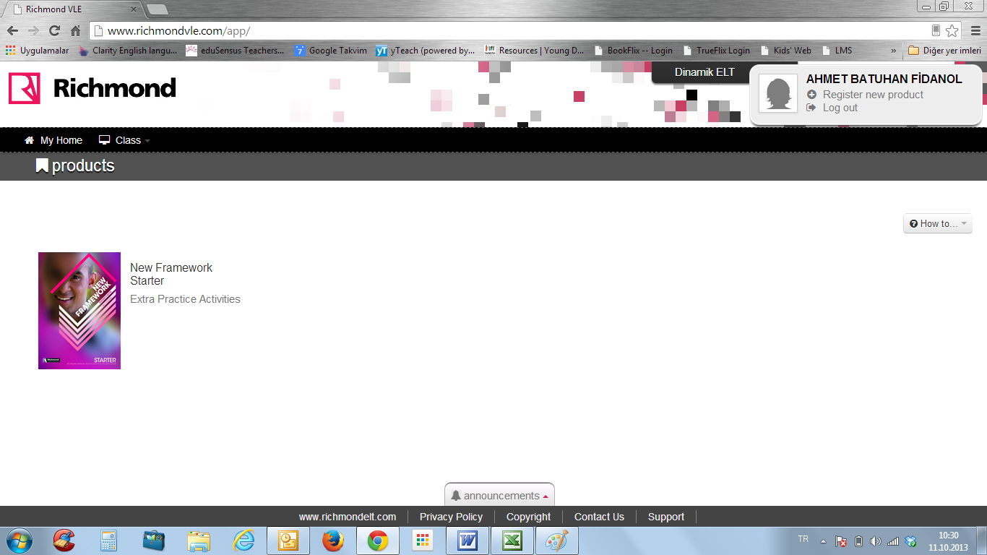

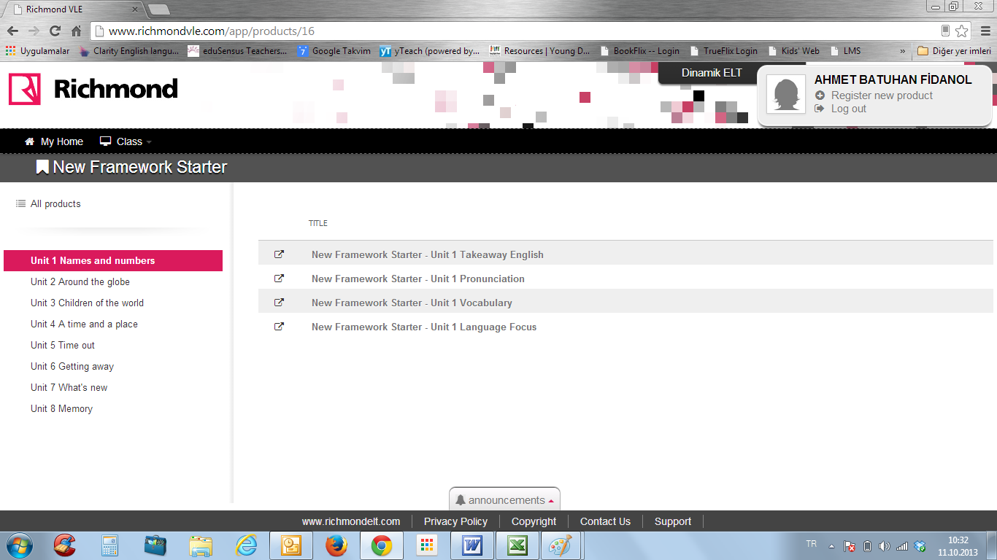

Aynı şifre ile kitabın web sitesindeki ekstra diğer çalışmalara da giriş yapabilirsiniz;

http://webframework.richmondelt.com

